# 2014 年诺贝尔物理学奖——蓝光 LED（赤崎勇、天野浩、中村修二）

**作者 苗千 选自《三联生活周刊》2014年42期**

赤崎勇像

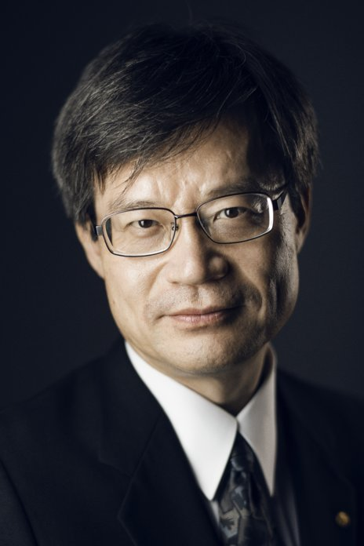

天野浩像

中村修二像

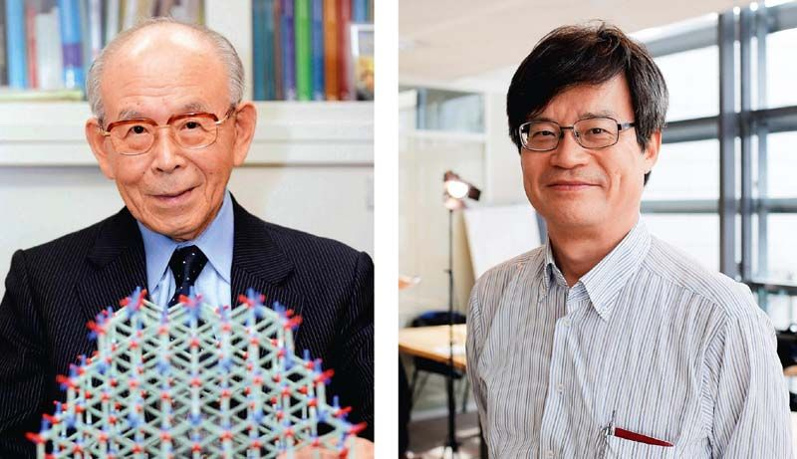

**日本科学家赤崎勇（左）和天野浩（右）获2014年诺贝尔物理学奖**

**人类开始使用 LED 照明，只有短短的 20 年，其中蓝光 LED 的发明最为困难且至关重要。这是一个关于人类固态物理学和半导体制造技术发展历经了几十年的故事。**

2014年10月7日，瑞典皇家科学院将本年度的诺贝尔物理学奖授予两位日本科学家和一位美籍日裔科学家，他们分别是来自日本名城大学和名古屋大学的赤崎勇（Isamu Akasaki）、名古屋大学的天野浩（Hiroshi Amano）和来自美国加州大学圣巴巴拉分校的中村修二（Shuji Nakamura），以表彰他们在20世纪90年代研究出能够发射出蓝光的发光二极管（LED），在很大程度上改善了人类的生活。

2013年度的诺贝尔物理学奖授予了两位预测希格斯玻色子存在的理论物理学家，因此很多人猜测，2014年的物理学奖可能会授予实验物理学家。但是本届物理学奖是关于一项如此“日常”的发明，还是让很多人意想不到，甚至认为其“格调”不高。实际上，奖励一项对于人类生活有重大改善的发明，正是阿尔弗来德・诺贝尔当年设立诺贝尔物理学奖的本意。而关于LED，尤其是蓝光LED的发明，被认为无足轻重，恰恰是因为这项发明已经迅速普及到人类社会的千家万户。人类开始使用LED照明，只有短短的20年时间，而LED能够发出白光，其中蓝光LED的发明最为困难且至关重要。这是一个关于人类固态物理学和半导体制造技术发展历经了几十年的故事。

尽管当时还没有最基本的固态物理学理论，人类早在20世纪初，就开始了给半导体材料施加电压，令其发光的实验。在1907年，马可尼电子公司（Marconi Electronics）的一位工程师就曾经给碳化硅（SiC）晶体施加微弱的电压，令其发出了黄光，而当增大电压时，更多颜色的光被激发出来。这种现象正是利用了半导体材料的能带隙，当半导体材料中的电子受到电压的驱动与材料中的空穴结合，就会发出能量大约相当于这种材料能带隙的光子，如果这个能量恰好在人类的可见光范围内，就会被人所感知，这就是LED的雏形。

随着固态物理学的逐渐建立，人类在20世纪40年代开始逐渐理解半导体中的p-n结，开始意识到它可以成为一种新型的光源器件，不同的半导体材料可以发出不同颜色的光（光的颜色取决于光的波长，这与被激发的光子的能量相关）。于是很多科学家投入到LED光源的研究中，开始寻找能带隙在人类可见光能量范围内的半导体材料。砷化镓（GaAs）和磷化镓（GaP）等材料首先被用来实验。科学家们发现，在半导体晶体中掺入其他材料可以改变它的性质，发出不同颜色的光。1962年，红光（能量相对较低）LED首先被发明出来。

在20世纪60年代，随着人类对固态物理学理解的深入和半导体晶体制造水平的不断提高，从红外线到绿色光的LED都已经被开发了出来。各种红色、黄色，或是绿色的LED灯可以起到很好的装饰效果，但是人类仍然没有白色的LED光，就是因为此时还缺少蓝光LED。早在1671年人类就理解了白光的组成，想要得到白光，必须混合起红光、绿光和蓝光。而（光子能量相对较高的）蓝光的缺席让越来越多的科学家们开始投入到LED研究中，蓝光LED成为LED光源发明中最重要也是最后的一环，得到它，就可以得到白光LED。

这最后一步，竟然困扰了人类30年。研制蓝光LED，最大的困难就在于半导体材料的选择和制备。选择哪一种材料，以及是否有能力制造出这种高质量的半导体晶体，是当时很多科学家共同面对的难题。硒化锌（ZnSe）、碳化硅（SiC）等材料都曾经作为候选者，氮化镓（GaN）也曾经被寄予厚望，曾经有很多实验室都试图用这种材料进行实验，飞利浦实验室还曾经为此申请过一项氮化镓材料的专利，但是问题在于当时的条件下，科学家们很难制造出高质量的氮化镓晶体，只能制造出一些氮化镓粉末，根本无法在其中制造p-n结。

20世纪70年代，分子束外延（MBE）技术出现，科学家们终于能够以此制造出高质量的晶体。赤崎勇从20世纪60年代就开始了蓝光LED的研究，并且从1974年开始就执著于氮化镓晶体的生长问题。在1986年，他终于和当时的博士研究生天野浩一起利用MOVPE技术制造出了品质优秀的氮化镓晶体，为之后发明蓝光LED奠定了基础。之后两年，当时还在日本德岛的一家小公司里独自进行研究的中村修二也成功制造出高质量的氮化镓晶体。这种氮化镓晶体可以让科学家们进行LED实验，同时因为其拥有光滑的表面，科学家们还可以以此制造出半导体的多层结构。在1995至1996年间，两个小组都成功制造出了蓝光LED。这三位科学家在其他人失败的地方成功，这项持续了30多年的研究其成果因此意义重大，通过蓝光LED照射荧光体，就会激发出红光和绿光，三种颜色的光混合起来，人类终于拥有了白光LED。

拥有白光LED，意味着人类拥有了一种新的照明手段，相比于其他照明方式，LED的优势都非常明显，所以诺贝尔委员会评价道：“白炽灯点亮了20世纪，而LED灯点亮了21世纪。”人类大约有1/4的电能被用作照明，而使用同样的能量，LED所能产生的光是荧光灯的4倍、白炽灯的20倍，LED灯的普及，可以为人类节约大量的能量。同时，LED灯的寿命可以长达10万个小时，相比之下，荧光灯的寿命只有1000个小时，白炽灯的寿命也只有1万个小时，使用不含水银的长寿命LED灯，也可以节省出很多材料。同时，因为LED灯耗能极少，可以直接利用太阳能供电，这也为全世界多达15亿还没有被电网覆盖的人解决了照明问题。LED还可能有更为广泛的用途，也有可能使用紫外线LED对水资源进行消毒。这几位科学家还发明了蓝色激光，因为相比之下这种激光的波长更短，因此可以存储更多的信息。在同样的面积上，蓝色激光可以存储4倍于红外线的信息，这使人们可以制造出更为清晰的蓝光DVD和更优秀的激光打印机。

蓝光LED的发明，正因为如此重要，而又如此之快地普及全球，让人们不大记得其中的发明艰辛。在现代社会，无论是桌上的台灯，还是电视，手机的屏幕，LED已经成为现代人生活的一部分。物理学的研究既可以带我们探索宇宙最深处的奥秘，又可以改变每一个人的生活，把这两种看似截然不同的影响展现出来，可能也正是诺贝尔奖最大的意义。

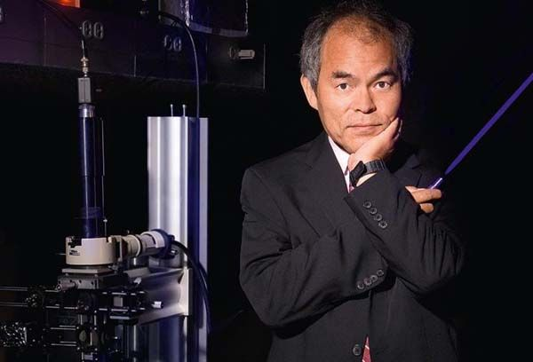

**美籍日裔科学家中村修二获2014年诺贝尔物理学奖**

[官网链接](https://www.nobelprize.org/prizes/physics/2014/summary/)，[赤崎勇论文链接](https://www.nobelprize.org/uploads/2018/06/akasaki-lecture.pdf)，[天野浩论文链接](https://www.nobelprize.org/uploads/2018/06/amano-lecture.pdf)，[中村修二论文链接](https://www.nobelprize.org/uploads/2018/06/nakamura-lecture.pdf)。